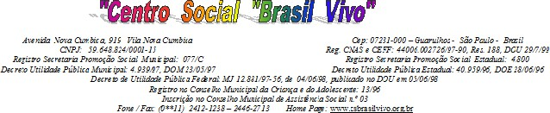
QUADRO RECURSOS HUMANOS - SETEMBRO/2025
PROJETO CONSTRUINDO UM FUTURO MELHOR - ATENDIMENTO DE 100 CRIANÇAS E ADOLESCENTES
FONTE DE RECURSOS - FUNDO MUNICIPAL DE ASSISNTÊNCIA SOCIAL
Nº | Nome | Cargo | Data Admissão | RG. | Carga horária Semanal | Regime | Formação
1 | Edina Patricia Duques de Sousa | Assistente Social-A | 01/04/2024 | 32.893.845-2 | 30 | CLT | Superior - Serviço Social | R$ | 2.880,15
2 | Lenilza Alves da Silva | Cozinheira | 01/04/2024 | 63.543.259-6 | 44 | CLT | Ensino Médio Incompleto | R$ | 2.124,38
3 | Patricia Maria Felix da Silva | Aux. De Serv. Gerais | 01/04/2024 | 65.409.207-2 | 44 | CLT | Ensino Médio | R$ | 1.820,00
4 | Sandro Rivera Ribeiro | Educador Social | 01/04/2024 | 21.181.347-3 | 44 | CLT | Superior - Música | R$ | 3.827,37
5 | Tania Aparecida de Lima Santos | Assistente Administrativa | 01/04/2024 | 22.718.858-5 | 30 | CLT | Superior - Administração de  Empresas | R$ | 3.827,37
6 | Tatiane de Souza Pereira Santos | Psicologa | 01/04/2024 | 34.730.977-X | 30 | CLT | Superior - Psicologia | R$ | 2.954,00
7 | Wallace Santos Vieira | Educador Social | 01/04/2024 | 38.773.834-4 | 44 | CLT | Téc. Informática/Superior  Cursando | R$ | 3.827,37
8 | Luiz Henrique dos Santos das Neves | Educador Social - II  Facilitador | 21/08/2025 | 49.179.295-5 | 44 | CLT | Técnico Capoeira/Esporte | R$ | 2.442,00
Guarulhos, 01 de outubro de 2025.

Aguiar de Assis Silva Presidente

